Universidade Federal de Minas Gerais

Instituto de Ciências exatas - Departamento de Ciências da Computação

Sistemas de Banco de dados

Trabalho Prático – 30 Pontos

Charles Wellington de Oliveira Fortes

Matrícula 2011680349

Belo Horizonte

Junho de 2011

A.1)

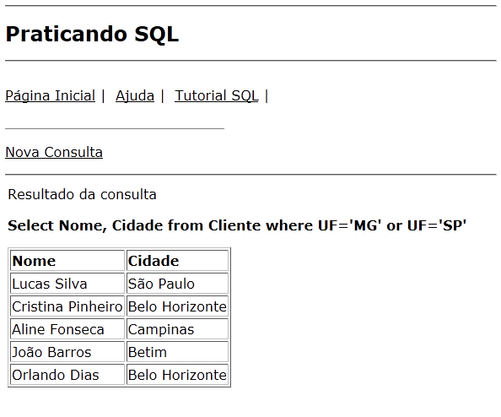

A.2)

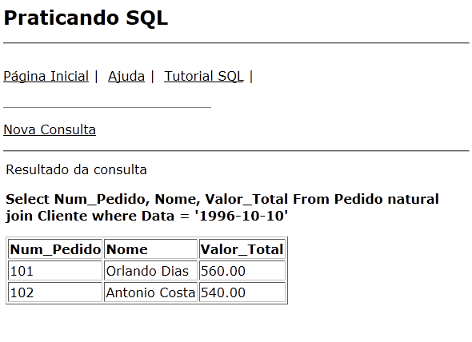

A.3)

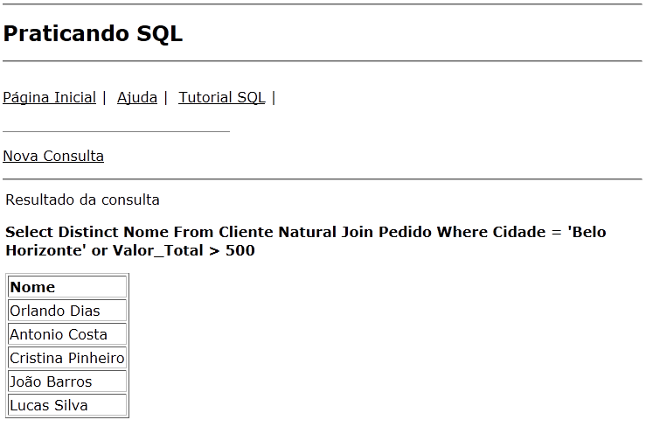

A.4)

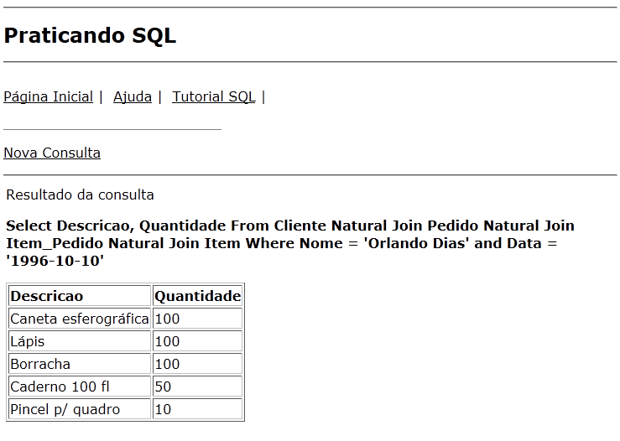

A.5)

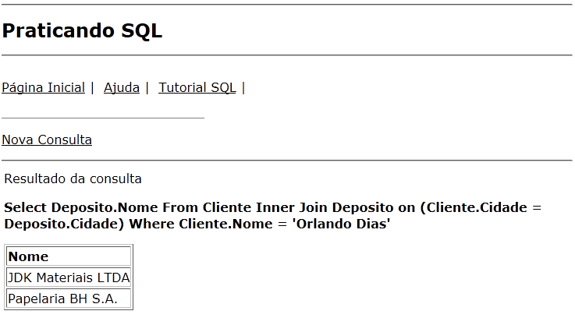

A.6)

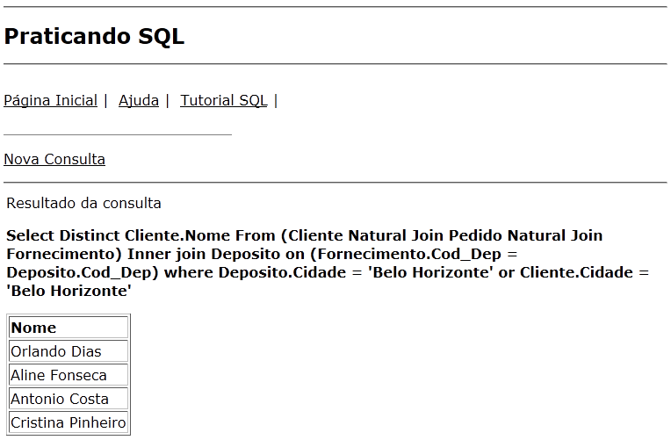

B – Matrícula = 2011680349 🡪 680349 🡪 (7, 9, 1, 4 , 5 ,10) 🡪 Questões: 1, 4, 5, 7, 9, 10

B.1)

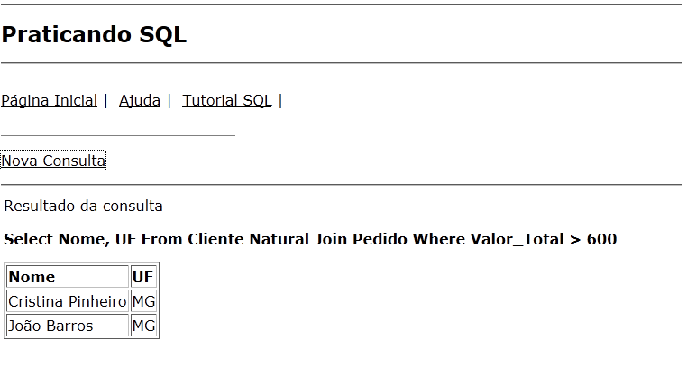

B.4)

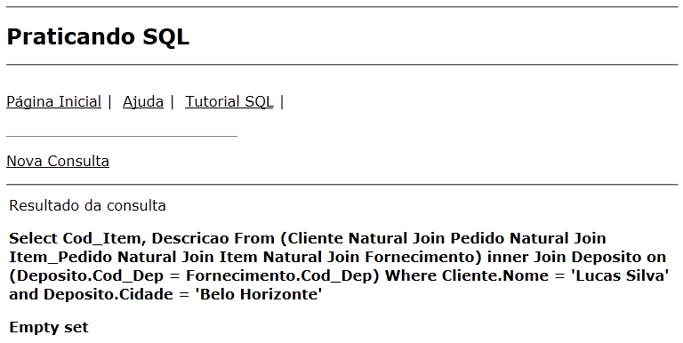

B.5)

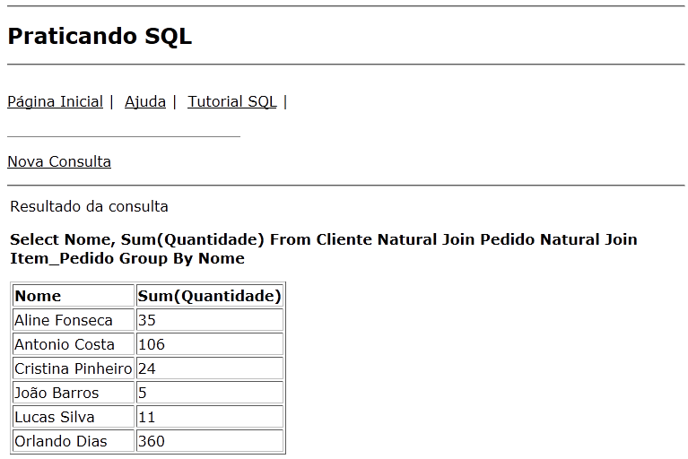

B.7)

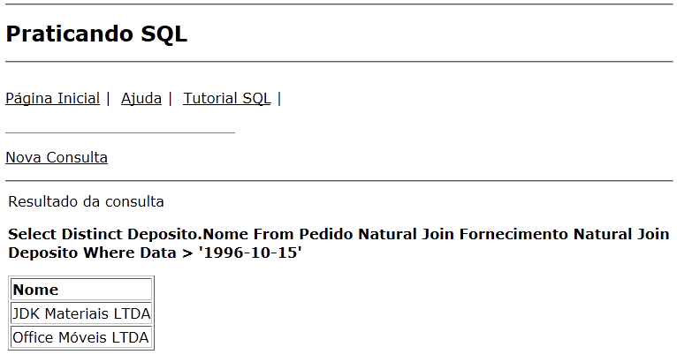

B.9)

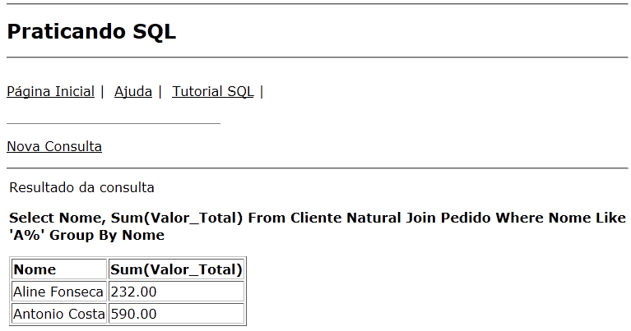

B.10)

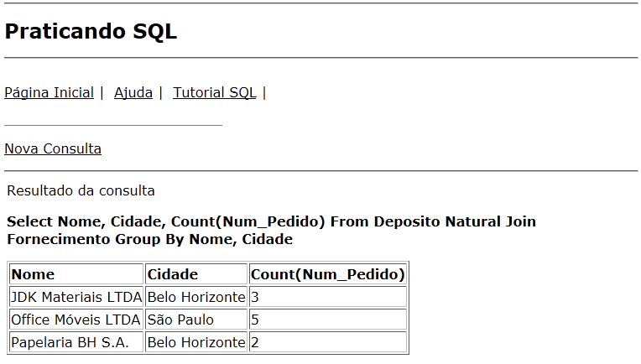

C.1) Liste o nome, o endereço e a cidade onde moram os clientes de minas gerais (UF = ‘MG’). (Retirado do exercício B questão 8 – conforme enunciado do problema permite “[...]uma destas consultas pode ser retirada da lista acima”)

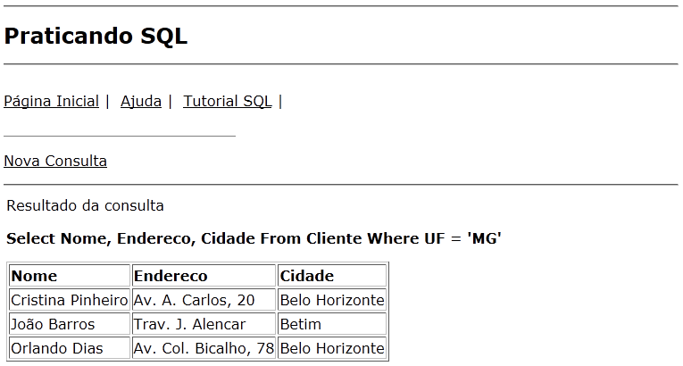

C.2) Listar a descrição e o preço unitário de todos os itens fornecidos pelo depósito ‘Papelaria BH S.A.’

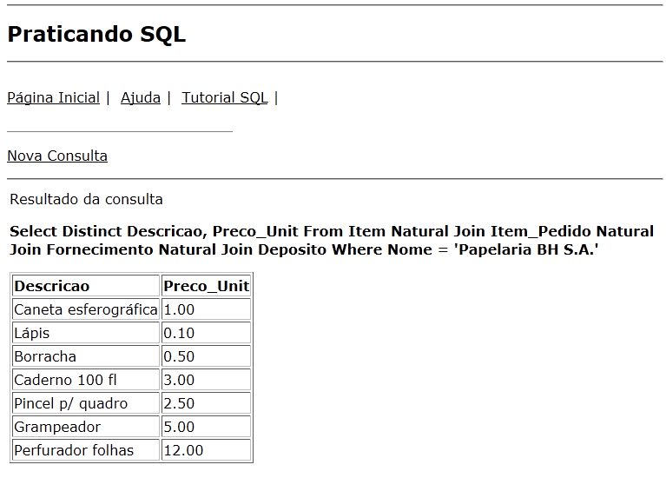

C.3) Listar o nome e o valor total fornecido por cada depósito

